**CÓDIGO**

Para iniciar con el código, se creará una entrada en la que podamos ver la IP del servidor.

También se creó una entrada para el puerto del servidor, por lo tanto, aparecerá en pantalla el puerto en que va a funcionar.

**Entrada de los sockets:**

Un socket en programación es un túnel de comunicación que ayuda a que 2 aplicaciones se comuniquen, los sockets son la base de internet y de sus protocolos como HTTP, FTP, SMTP, etc.

Los sockets son la base de los protocolos de internet, pero también los podemos utilizar para sacarle provecho, es decir mediante sockets podemos hacer que dos aplicaciones se comuniquen entre sí.

Empezamos con la implementación de los sockets, vinculando el host, que en este caso es la IP y el puerto del servidor, para eso pondremos el socket en un listen.

Se abrirá un While, donde se aceptarán todas las conexiones posibles, además de que esta nos devuelve la conexión y la dirección.

Aquí se definirán:

* Bloques
* También se crea una lista para los requerimientos
* Se definirán 2 posiciones
* Para que al final se imprima la ruta

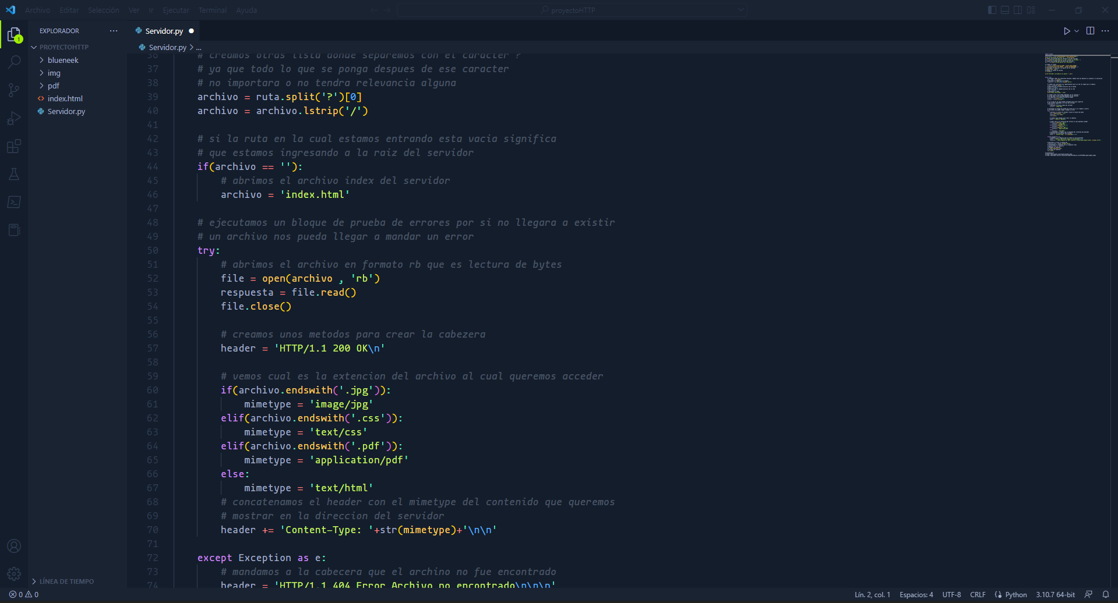

La ruta en la cual estamos entrando esta vaca significa que estamos ingresando a la raíz del servidor.

Se entra en el If en el cual se abrirá el archivo index del servidor.

Aquí se ejecutará un bloque de prueba de errores por si no llegara a existir un archivo más, pueda este llegar a mandar un error.

Se trabajará el archivo en un formato RB que es lectura de bytes, se creara unos métodos para crear la cabecera.

Se entrará de igual forma en otro If en el cual vemos la extensión del archivo al cual queremos acceder.

En esta parte concatenamos el header con el mimetype del contenido que queremos mostrar en la dirección del servidor.

Se hace un except, mientras que mandamos a la cabecera que el archivo no fue encontrado.

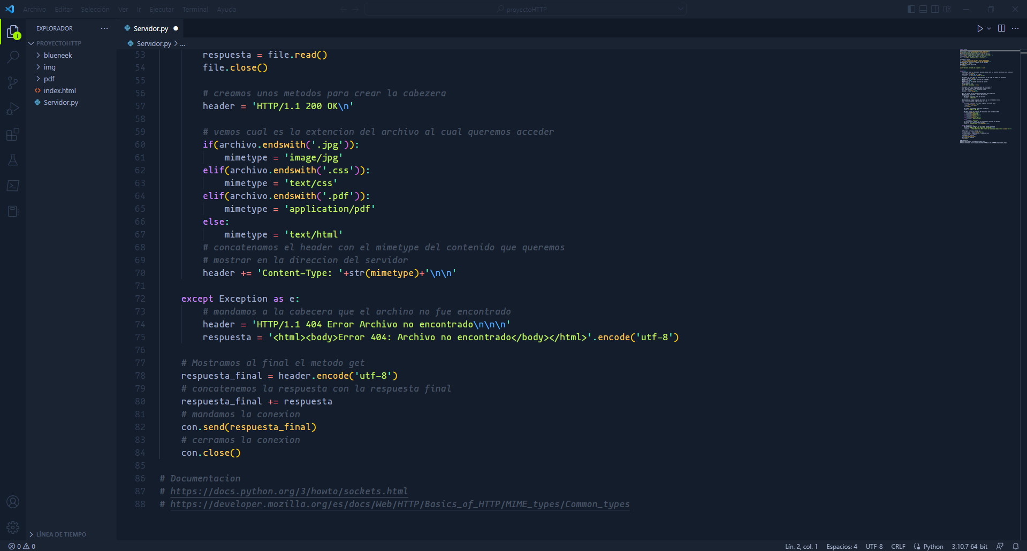

Para finalizar se mostrará al final el método get, concatenaremos la respuesta con la respuesta final. Se manda la conexión y después cerramos la conexión.

EJECUCIÓN

1. Para empezar, nos pedirá la dirección IP del servidor.

1. Después de ello, nos pedirá el puerto.

1. Aquí podemos ver como el servidor está corriendo.

1. Aquí se podrá ver como es que el servidor esta corriendo desde el navegador.

1. Podemos ingresar a la carpeta IMG y abrimos una imagen .png

1. Aquí accedemos a la carpeta PDF y abrimos un archivo .pdf



1. Accedemos a una página descargada con CSS y JS

1. Accedemos a una página descargada con CSS y JS.

1. Entramos a un directorio equivocado.